Publié le 16/06/2012 03:48 | La Nouvelle République des Pyrénées

L'excellence au Cible de l'Adour

Tir sportif. Régionaux. Bons résultats au Cible de l'Adour de Tarbes.

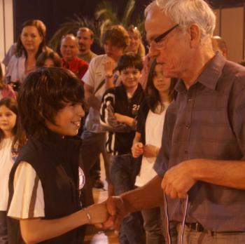
L'excellence au Cible de l'Adour
C'était la première sortie officielle au niveau Fédération française de tir des deux benjamins du Cible de l'Adour de Tarbes, à l'occasion des championnats régionaux des écoles de tir qui se sont déroulés dernièrement, à Saint-Gaudens.
C'est avec beaucoup de stress et de tension qu'ils ont abordé la compétition au pistolet 10 m air comprimé.
Mais la préparation des plus sérieuses, suivie par les deux représentants tarbais, s'est avérée payante et ils ont réussi à tirer leur match et avec un résultat honorifique.
Le club attendait une médaille pour Timéo et c'est Justin qui est allé la chercher…
Ce championnat régional leur a ouvert la porte pour les championnats de France qui se dérouleront à Tarbes, du 6 au 8 juillet prochain.
Dans l'histoire du club fondé en 1958, c'est la première fois que des jeunes obtiennent la qualification à ce niveau-là.
Pour poursuivre dans la série des bonnes nouvelles, il faut noter les prestations de Sylvie DUMEC, qui a obtenu deux titres de champion de ligue médaille d'or, et Daniel DUMEC, qui revint avec un titre de champion de ligue médaille d'or.
Ces tirs permettent au couple de carabiniers tarbais de se qualifier pour les championnats de France qui ont lieu cette année à Moulins, dans l'Allier, du 17 au 23 juillet prochain.
Le Cible de l'Adour de Tarbes tient à remercier particulièrement le club de tir du TC lourdais pour le prêt de ses installations 50 m, qui font particulièrement défaut à Tarbes.

Sylvie DUMEC en sélection nationale
Une autre bonne nouvelle est venue récompenser le travail des Tarbais puisque la Fédération française de tir a sélectionné Sylvie DUMEC pour participer aux Master’s arbalète (sélections nationales), du 14 au 17 juin, à Parthenay, cela en vue de composer l'équipe de France. Quelle récompense pour cette arbalétrière qui s'est entraînée durement toute la saison pour en arriver là… sans parler de la préparation aux sélections nationales où elle a fait preuve de motivation et d'endurance. Elle a dû redoubler d'effort en passant tous ces moments de libre sur le pas de tir sous les directives et conseils de son entraîneur et époux, Daniel DUMEC. Ce qui n'est pas toujours évident.
Un résultat que l'office municipal des sports de Tarbes a facilité grâce à l'aide précieuse apportée, qui permet désormais aux Tarbais de représenter fièrement leur ville.

